

Projektkommissoriet for Campusdannelse i område:

Deltagende samarbejdspartnere:

Deltagende medlemmer i projektkommissoriet:

Tovholderinstitution:

Formålet med samarbejdet på tværs i området er at:

Vi vil have fokus på: (min. 2 indsatsområder)

Vi vil mødes: (overordnet mødefrekvens og form)

Samarbejdspartnerne kan mødes omkring:

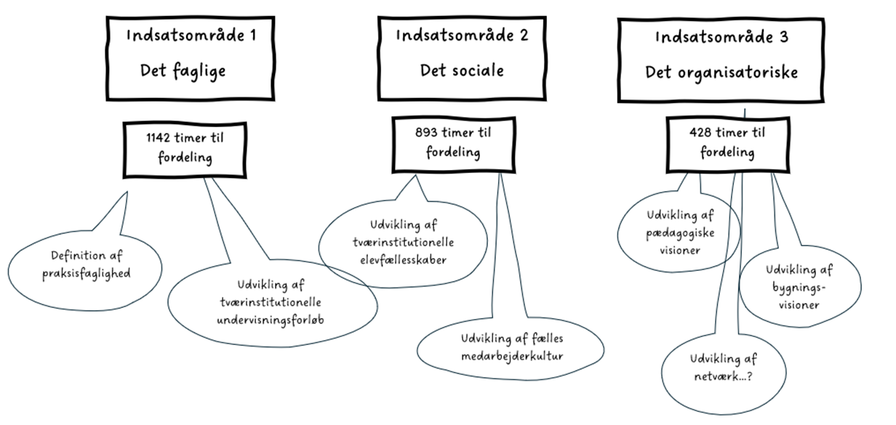

Overordnet valg af aktiviteter i Indsatsområde:

|  |  |  |  |
| --- | --- | --- | --- |
| Indsatsområde 1 | Aktivitet | Deltagende institutioner/kontaktpersoner | Timer til aktiviteter |
|  |  |  |  |
|  |  |  |  |
|  |  |  |  |
|  |  |  |  |
| Indsatsområde 2 | Aktivitet | Deltagende institutioner/kontaktpersoner | Timer til aktiviteter |
|  |  |  |  |
|  |  |  |  |
|  |  |  |  |
| Indsatsområde 3 | Aktivitet | Deltagende institutioner/kontaktpersoner | Timer til aktiviteter |
|  |  |  |  |
|  |  |  |  |
|  |  |  |  |

Dato _____________ _______________________________________________________________________________

Tovholder skriver under på vegne af det lokale samarbejde

Valg af indsatsområder og overordnet fordeling af timer formidles til lokal projektleder

